ДОКЛАД ОТНОСНО РЕЗУЛТАТИТЕ ОТ ПОСЛЕДВАЩАТА ОЦЕНКА ЗА ИЗПЪЛНЕНИЕТО НА РЕГИОНАЛНИЯ ПЛАН ЗА РАЗВИТИЕ НА
ЮЖЕН ЦЕНТРАЛЕН РАЙОН ЗА ПЕРИОДА
2007-2013 г.

СЪДЪРЖАНИЕ
Списък на използваните съкращения……………………………………....……………......3
Списък на таблиците и фигурите…………………………………..………….…………….4
1. Въведение…………………………………………………………………….…….....……5
2. Резултати от оценка на настъпилите промени и на устойчивостта на постигнатите резултати в социално-икономическото развитите на ЮЦР за 2007-2013г……….............6
3. Резултати от оценката на степента на изпълнение на целите и приоритетите за регионално развитие на ЮЦР в периода 2007-2013г……………………………...……...13
4. Резултати от анализа и оценката на степента на постигане на глобалните екологични цели и особено по проблемите, свързани с адаптирането на ЮЦР към изменението на климата в процеса на изпълнение на РПР на ЮЦР 2007-2013г……………………...…..19
5. Резултати от оценката на общото въздействие от изпълнението на Регионалния план за развитие на ЮЦР в периода 2007-2013 г….....................................................................22
6. Резултати от анализа и оценката на ефективността и ефикасността на използваните финансови инструменти и на усвоените ресурси за изпълнение на целите и приоритетите на Регионалния план за развитие на ЮЦР в период 2007-2013г………..24
7. Резултати от оценката на организацията и координацията на компетентните органи и ефективността на работа на административните структури в процеса на разработване, изпълнение, наблюдение и оценка на Регионалния план за развитие на ЮЦР 2007-2013 г., включително по отношение на прилагането на принципа на партньорство и осигуряване на информация и публичност за изпълнението на РПР…………………....30
8. Обобщени изводи и препоръки от последващата оценка на Регионалния план за развитие на ЮЦР 2007-2013 г…………………………………………………….……...…32

СПИСЪК НА ИЗПОЛЗВАНИТЕ СЪКРАЩЕНИЯ

АДИ на РПР  БДС  БВП | Актуализиран документ за изпълнение на Регионалния план за развитие  Брутна добавена стойност  Брутен вътрешен продукт
ВЕИ  ВЕЦ | Възобновяеми енергийни източници  Водноелектрическа централа
ВиК | Водоснабдяване и канализация
ДМА | Дълготрайни материални активи
ДФЗ | Държавен фонд „Земеделие“
ЕС | Европейски съюз
ЗРР | Закон за регионалното развитие
ИКТ  ИСПА | Информационни и комуникационни технологии  Инструмент за структурни политики за предприсъединяване
ИСУН | Информационна система за управление и наблюдение
МРРБ  НИРД | Министерство на регионалното развитие и благоустройството  Научноизследователска и развойна дейност
НПО | Неправителствени организации
НСИ  ОПАК  ОПРР | Национален статистически институт  Оперативна програма „Административен капацитет“ 2007-2013 г.  Оперативна програма „Регионално развитие“ 2007-2013 г.
ОПРКБИ | Оперативна програма „Развитие на конкурентоспособността на българската икономика“ 2007-2013 г.
ОПНОИР | Оперативна програма „Наука и образование за интелигентен растеж“ 2014-2020 г.
ОПРСР  ПАВЕЦ | Оперативна програма за развитие на сектор „Рибарство“ 2007-2013 г.  Помпено-акумулираща водноелектрическа централа
ППЗРР | Правилник за прилагане на Закона за регионалното развитие
ПРСР | Програма за развитие на селските райони
ПСОВ  РИКС | Пречиствателни станции за отпадъчни води  Индекс за регионална климатична сигурност
РКК  РПМ | Регионален координационен комитет  Републиканска пътна мрежа
РПР | Регионален план за развитие
РСР  СЗР  СИР  СЦР  СКФ  ТГС  УО | Регионален съвет за развитие  Северозападен район  Североизточен район  Северен централен район  Структурни и Kохезионен фонд  Трансгранично сътрудничество  Управляващ орган
ЧПИ | Чуждестранни преки инвестиции
ЦКЗ | Централно координационно звено
ЮЦР  ЮЗР  ЮИР | Южен централен район  Югозападен район  Югоизточен район

СПИСЪК НА ФИГУРИТЕ
Фигура 1. Брутен вътрешен продукт на човек от населението за районите от ниво 2, 2007-2012 г…………………………………………………………………………………….6
Фигура 2. Брутен вътрешен продукт на човек от населението по области на ЮЦР, 2007-2011 г…………………………………………………………………………………………..7
Фигура 3. Брутна добавена стойност за районите от ниво 2, 2007-2012 г…………..……8
Фигура 4. Брутна добавена стойност по основни сектори на ЮЦР в % за 2012 г……….8
Фигура 5. Относителен дял на БДС на областите на ЮЦР, спрямо БДС на района, в % за 2011 г………………………………………………………………………………………..9
Фигура 6. Коефициент на заетост на населението на 15 и повече навършени години за районите от ниво 2, в % за 2007-2013 г…………………………………………………..…9
Фигура 7. Коефициент на заетост на населението на 15 и повече навършени години по области на ЮЦР, в % за 2007-2013 г……………………………………………………….10
Фигура 8. Структура на финансирането за РПР на ЮЦР през 2007-2013 г……………..24
Фигура 9. Структура на финансирането по източници на финансиране и области в ЮЦР през 2007-2013 г……………………………………………………………………………..27
Фигура 10. Структура на финансирането по специфични цели и области на ЮЦР през 2007-2013 г…………………………………………………………………………………...28
Фигура 11. Процентно изменение в основните показатели, описващи икономическото и социално развитие на областите в ЮЦР през 2007-2012 г……………………………….29
Фигура 12. Изплатени средства по СКФ на човек от населението………………………29

1. Въведение
Последващата оценка на Регионалния план за развитие (РПР) на Южен централен район (ЮЦР) за периода 2007–2013 г. се извършва в съответствие с чл. 34 и чл. 36 ал. 1 на Закона за регионалното развитие (ЗРР). Оценката е осъществена в периода септември-ноември 2014 г. от екип експерти на независим консултант, съгласно договор с Министерство на регионалното развитие и благоустройството (МРРБ) № РД 02-29-289/17.09.2014 г. Последващата оценка разглежда РПР на ЮЦР за периода 2007–2013 г., приет през 2005 г. и актуализиран през 2011 г. Освен настоящата последваща оценка, РПР на ЮЦР е бил обект на предварителна и междинна оценка.
Регионалният план за развитие на Южен централен район е основен документ за стратегическо планиране, дефиниращ политиката за устойчиво интегрирано регионално и местно развитие на района в съответствие с целите и приоритетите на Националната стратегия за регионално развитие и другите структуроопределящи политики, като отчита специфичните характеристики и потенциала на района. РПР е разработен за седемгодишен период - от 2007 до 2013 г., като съвпада с периода на действие на Националната стратегическа референтна рамка , оперативните програми и общинските планове за развитие. Документът цели очертаването на стратегическа рамка за устойчиво интегрирано развитие на района чрез дефинирането на стратегически цели, приоритети, специфични цели и обобщаване на източниците на финансиране и финансовите средства за постигането им. РПР на ЮЦР e в съответствие със стратегическите цели за развитие на Европейския съюз и утвърдените оперативни програми.
Провеждането на последващата оценка цели да даде информация за изпълнението на РПР 2007–2013 на ЮЦР за общото въздействие и степента на постигане на дефинираните в него цели и приоритети за развитие, както и за ефективността и ефикасността на използваните ресурси и да се формулират изводи и препоръки за актуализация на приетата стратегическа рамка за регионално развитие в периода 2014–2020 г.

2. Резултати от ОЦЕНКАТА НА НАСТЪПИЛИТЕ ПРОМЕНИ И НА УСТОЙЧИВОСТТА НА ПОСТИГНАТИТЕ РЕЗУЛТАТИ В СОЦИАЛНО-ИКОНОМИЧЕСКОТО РАЗВИТИЕ НА ЮЖЕН ЦЕНТРАЛЕН РАЙОН В ПЕРИОДА НА ИЗПЪЛНЕНИЕ НА РЕгионалния план за развитие 2007-2013 г.
Общата оценка въз основа на динамиката на промяна на индикаторите, заложени в АДИ на РПР е, че икономическото състояние на ЮЦР за оценявания период се запазва непроменено.
Изпълнението на ключовите индикатори, дефинирани в АДИ на РПР, е както следва:
Индикатори | Целева стойност | Реална стойност | Степен на изпълнение | Референтна година за реалната стойност
Брутен вътрешен продукт (БВП) на човек от население, лв. | 6 550 | 7 632 | Преизпълнен 116 %. | 2012
Брутна добавена стойност (БДС), млн. лв. | 6 242 | 9 616 | Преизпълнен 154 % | 2012
Равнище на заетост , % | 60% | 46.7% | Изпълнен на 78% | 2013

Брутен вътрешен продукт на човек от населението, лв.
Фигура 1. Брутен вътрешен продукт на човек от население за районите от ниво 2, 2007-2012 г. | За оценявания период стойността на показателя за ЮЦР е под средната за страната. Така за 2012 г. средната стойност на БВП на човек в ЮЦР е 7 632 лв. при среден показател за страната от 10 689 лв.
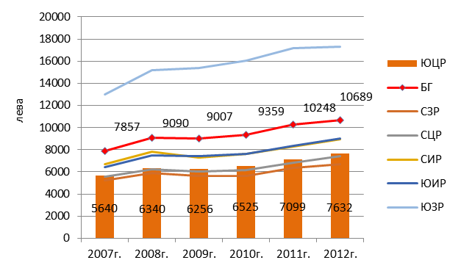
Източник: НСИ 2007-2012 г.

Въпреки че е налице тенденция на непрекъснато увеличаване на стойностите на показателя, районът запазва четвъртото място в страната. С по-неблагоприятни стойности на показателя са само Северозападен и Северен централен район. В ЮЦР няма област със стойности на показателя над средното за страната. По отношение на БВП на човек от населението, измерен на база „стандарт на покупателна способност“, се установява тенденция на бавно приближаване до средното равнище на ЕС.
Фигура 1. Брутен вътрешен продукт на човек от населението по области на ЮЦР, 2007-2011 г. | Във вътрешнорегионален план, за оценявания период, област Пловдив е с най-висока стойност на индикатора БВП на човек от населението – 8 318 лв. за 2011 г., като отчита по-висока стойност от средната за района (7 099 лв.).
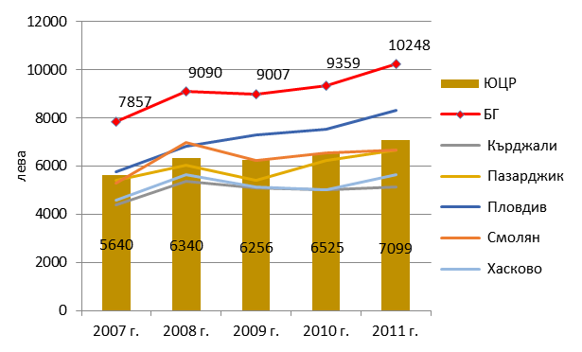
Източник: НСИ 2007-2011 г.

Водещо място в икономическото развитие на района, оценено чрез индикатора БВП на човек от населението, заема област Пловдив. С най-малък БВП на човек от населението са областите Кърджали и Хасково. Данните по този показател сочат, че вътрешнорегионалните различия се задълбочават.
Брутна добавена стойност (БДС), млн. лв.
Фигура 2. Брутна добавена стойност за районите от ниво 2, 2007-2012 г. | Създадената брутна добавена стойност от икономическите дейности на регионалната икономика по текущи цени през 2012 г. възлиза на 9 616 млн. лв. и надминава с 54.1 % целевата стойност.
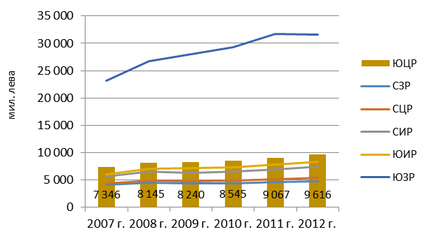
Източник: НСИ 2007-2012 г.

По дял на БДС, създаден в селското и горското стопанство, районът е на първо място в страната.
Фигура 3. Брутна добавена стойност по основни сектори на ЮЦР в % за 2012 г. | В структурата на брутната добавена стойност през 2012 г. за страната, приносът на ЮЦР по икономически сектори се характеризира с по-малък дял в съвкупната добавена стойност, създадена в сектора на услугите, отколкото в индустриалния и аграрен сектор.
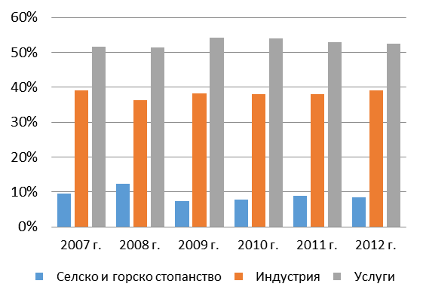 Източник: НСИ 2012 г.

Стойностите на БДС по основни сектори очертават изразен потенциал и реален принос на сектора на услугите в икономическото развитие на района и съставящите го области. На второ място по важност и принос към регионалната икономика е индустриалният сектор. Земеделието заема трето място в структурата на брутната добавена стойност и има важно значение за ЮЦР. Приносът му за БДС е по-висок от средния за страната.
Фигура 4. Относителен дял на БДС на областите на ЮЦР, спрямо БДС на района, в % за 2011 г. | На ниво области разпределението на брутната добавена стойност по икономически сектори за периода 2007-2011 г. показва изразена диференциация и дисбаланс.
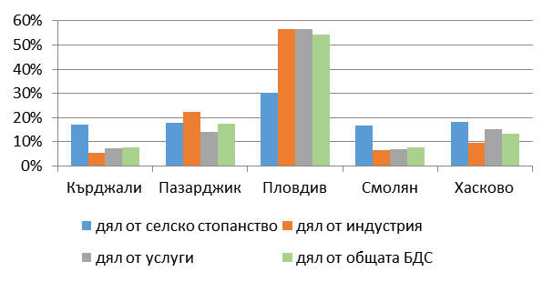
Източник: НСИ 2011 г.

Структурата на регионалната икономика на ЮЦР създава необходимост от поддържане на устойчив и висок темп на нарастване на сектора на услугите, преструктуриране и нарастване на инвестициите, разширение в индустриалния сектор и по-специално на промишленото производство, диверсификация и екологизация, ефективност и ефикасност на аграрните дейности и горското стопанство.
Равнище на заетост , %
Фигура 5. Коефициент на заетост на населението на 15 и повече навършени години за районите от ниво 2 в %, 2007-2013 г. | През 2013 г., коефициентът на заетост в ЮЦР, се доближава до средния за страната, който е 46.9 %. При сравнение на показателя за всеки от районите от ниво 2 към този за страната за оценявания период, ясно се откроява ЮЗР, следван от ЮЦР, ЮИР и СИР.
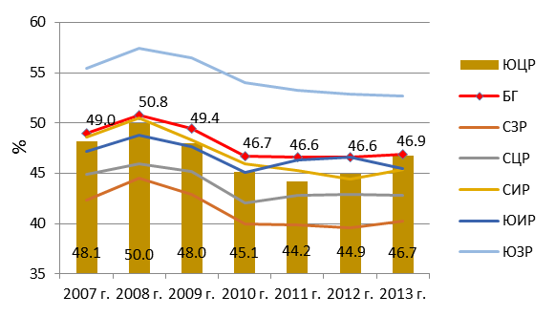
Източник: НСИ 2007-2013 г.

През периода 2008-2011 г. се наблюдава тенденция към намаляване на заетостта. След този период коефициентът на заетост на населението на 15 и повече навършени години се увеличава, но не достига нивата отпреди кризата. В демографски план застаряването на населението е необратим процес. Това налага прилагането на интегрирана политика за пълноценно използване на наличните човешки ресурси и целенасочено инвестиране в развитие и повишаване на качеството на човешкия капитал. Усилията трябва да бъдат насочени към повишаване качеството на работната сила, професионалната квалификация и преквалификация, осигуряване на заетост на безработните над 50-годишна възраст и подобряване на съответствието между търсенето и предлагането на труд.
Фигура 6. Коефициент на заетост на населението на 15 и повече навършени години по области на ЮЦР в %, 2007-2013 г. | В ЮЦР най-висок коефициент на заетост има област Пловдив – 48.1 %, следвана от област Кърджали – 47.1 % и област Смолян – 46.8 %. С най-нисък коефициент на заетост са областите Пазарджик и Хасково, съответно с 44.4 % и 44.9 %.
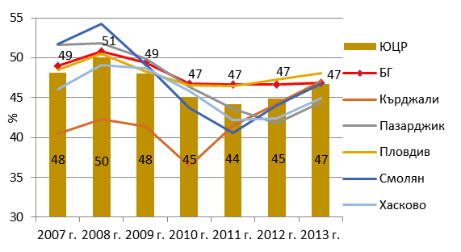 Източник: НСИ 2007-2013 г.

Във вътрешнорегионален план, коефициентът на заетост във всички области от ЮЦР през 2013 г. отбелязва увеличение, спрямо предходните две години, но все още не може да достигне нивата от преди кризата (изключение прави единствено област Кърджали). От петте области към 2013 година само област Пловдив се отличава с ниво на индикатора над средната стойност за страната.
Състоянието и динамиката на ключовите показатели за пазара на труда показват, че в ЮЦР те са с по-лоши характеристики в сравнение със средноевропейските нива, като за оценявания период тези характеристики не се подобряват. Протичащите общи отрицателни процеси в резултат от глобалната икономическа и финансова криза допълнително отдалечават България и в частност ЮЦР от равнищата на заетост, безработица и икономическа активност в ЕС.
Устойчивостта на постигнатите резултати в последващата оценка е разгледана за всеки от приоритетите и специфичните цели на РПР на ЮЦР 2007-2013 г., като са анализирани вътрешни фактори (свързани със самите интервенции и проекти) и външни фактори (свързани със средата). Разгледан е и РПР 2014-2020 г., като са взети предвид и планираните мерки в оперативните програми за новия програмен период, за да се прецени доколко предприетите през периода 2007-2013 г. мерки се очаква да бъдат продължени и надградени. Разглеждани са следните основни аспекти на устойчивостта:
- институционална устойчивост – устойчивост на институциите бенефициенти;
- финансова устойчивост – наличие на възможности за последващо финансиране и надграждане на постигнатото;
- политическа устойчивост – наличие на последователни политики.

Устойчивостта на технологичната модернизация на предприятия и бизнес развитието зависи от ефективността на провежданите политики в подкрепа на развитие на бизнеса (включително инфраструктура и квалифицирана работна ръка), както и от общото състояние на икономиката. На микро ниво (отделните проекти) устойчивостта на постигнатото е различна и зависи от конкретните специфики на бенефициентите и проектите. Устойчивостта на подкрепата за университетите се очаква да е добра, предвид на очакваната последваща подкрепа по Оперативна програма „Наука и образование за интелигентен растеж“ 2014-2020 (ОПНОИР).
Създадените туристически продукти се очаква да се развиват и използват, предвид на това, че сектор туризъм продължава да е национален и регионален приоритет. Устойчивостта на отделните туристически продукти зависи в каква степен те отговарят на търсенето на пазара и задоволяват основните изисквания. Определящ фактор е наличието на подкрепяща и последователна местна политика, която да осигури завършеност на продуктите, включително съпътстващи мерки за осигуряване на достъп до атракциите, адекватното им популяризиране и включване в регионални пакети от туристически продукти. Изградените туристически атракции ще доведат до преодоляване на териториалните диспропорции и до развитие на туристически потенциал на ЮЦР.
Изградената транспортна инфраструктура се очаква да бъде поддържана, въпреки ограничения финансов ресурс. Очертава се приоритетно да се поддържа транспортната инфраструктура с по-голяма натовареност и значение.
За поддръжката на екологичната инфраструктура (корекции на реки, почистване на дерета, укрепване на свлачища), основен фактор е и наличието на последователна държавна и местна политика. Устойчивостта на енергийната инфраструктура към момента е добра, но е силно уязвима от политически решения и промяна на законодателството.
Инвестициите в информационни и комуникационни технологии (ИКТ) се очаква да бъдат устойчиви поради бързите им темпове на развитие, поевтиняването на услугите и по-широкото им приложение в ежедневието. Проблем за използването на ИКТ в някои по-слабо населени места би могло да бъде обезлюдяването и застаряването на населението им.
Устойчивостта на инвестициите в подобряване на градската среда зависи от наличието на достатъчен финансов ресурс в общините за поддръжка на изграденото. Направените подобрения към момента се поддържат. Факторите, застрашаващи устойчивостта на направените инвестиции, са непоследователната местна политика и обезлюдяването.
Липсата на действащи устойчиви практики в областта на професионалното обучение и образование застрашава устойчивостта на постигнатото. Темата е приоритетна за развитие и инвестиции в следващия програмен период по ОПНОИР.
Основен рисков фактор за устойчивостта на обновената здравна, социална и културна инфраструктура е осигуряването на финансиране за поддръжка, както и осъществяването на последователна държавна и местна политика. Успехът и устойчивостта на съпътстващите мерки също са от особено значение за осигуряване на устойчивост на образователните, социални и културни продукти.
Въпреки отбелязания напредък по отношение на увеличаване на административния капацитет на местно и регионално ниво, устойчивостта не е много добра поради два ограничаващи фактора – загуба/подмяна на експертни ресурси и липса на последователност при изграждане на административния капацитет.
Устойчивостта на продуктите и резултатите от осъществените проекти по трансгранично, междурегионално и транснационално сътрудничество зависи в голяма степен от самите проекти и най-вече от капацитета и възможността на организациите да използват и надграждат постигнатото. Съществуват добри перспективи за продължаване на сътрудничеството чрез последващо финансиране по програми, аналогични на тези в периода 2007-2013 г.

3. Резултати от оценката за степен на изпълнение на целите и приоритетите за регионално развитие на южен централен район в периода 2007-2013 г.
Анализът и оценката на степента на постигане на специфичните цели и приоритетите на РПР на ЮЦР за периода 2007-2013 г. са извършени на база на индикаторите, дефинирани в Актуализирания документ за изпълнение на Регионалния план за развитие (АДИ на РПР), отчитащи степента на изпълнение на ниво приоритет и допълнително подбрани индикатори, за които има надеждни данни, и които отчитат степента на изпълнение на ниво специфична цел.
Изпълнението на индикаторите, дефинирани в АДИ на РПР, е както следва:
Индикатори | Целева стойност | Реална стойност | Степен на изпълнение | Референтна година за реалната стойност
Приоритет 1
Брой сключени договори за участие в програми и проекти по СФ, брой | 70 | 499 (СФ), 866 (ПРСР), 29 (ОПРСР) | Преизпълнен 712% за СФ | 2013
Разходи за научно-изследователска и развойна дейност, % от БВП | 0,430% | 0,243% | Изпълнен на 56% | 2012
Брой на създадените регионални клъстери и мрежи, брой | 4 | 2 | 0% изпълнение към декември 2013  Изпълнен на 50% към ноември 2014 | 2013  2014
ЧПИ в предприятията от нефинансовия сектор, хил. евро | 1 967 897 | 2 033 178 | Преизпълнен 103% | 2012
Приходи от нощувка, млн. лв. | 59.40 | 75.70 | Преизпълнен 127% | 2013
Приоритет 2
Дължина на изградени или подобрени пътища, % от мрежата | 12% | 3.47% | Изпълнен на 28% | 2012
Изградени депа за битови отпадъци, брой | 30 | 27 | Изпълнен на 90% | 2012
Загуби на питейна вода, % | 45% | 54.23% | Неизпълнен | 2012
Приоритет 3
Рехабилитирани и/или обновени образователни и социални институции, брой | 27 | 191 | Преизпълнен 707% | 2013
Рехабилитирани и/или обновени здравни институции, брой | 4 | 7 | Преизпълнен 175% | 2013
Приоритет 4
Брой сключени договори по ОП, брой | 920 | 6308 | Преизпълнен 685% | 2013
Проекти и инициативи за междурегионално, трансгранично и транснационално сътрудничество, брой | 53 | 87 | Преизпълнен 164% | 2013
Промяната на допълнителните индикатори за периода 2007-2012/2013г. е следната:
Индикатори | Стойност 2007г. | Стойност 2012/2013г. | Промяна
Приоритет 1
Персонал, зает с НИРД, брой | 1 746 | 1 985 | 13.69%
Разходи за придобиване на ДМА, хил. лв. | 3 479 711 | 2 678 622 | -23.02%
Предприятия от нефинансовия сектор, брой | 56 367 | 65 989 | 17.07%
Реализирани нощувки, брой | 1 658 863 | 1 943 153 | 17.14%
Приоритет 2
Дължина на изградените пътища от РПМ, км. | 3983 | 4012 | 0.73%
Дял на удвоените ж.п. линии, % | 12.39 | 14.99 | 20.98%
Дял на електрифицираните ж.п. линии, % | 41.38 | 52.07 | 25.83%
Изградени ПСОВ, брой | 29 | 42 | 44%
Относителен дял на домакинствата с достъп до интернет, % | 15% | 52.70% | 250.1%
Приоритет 3
Безработни лица, преминали курсове за професионално обучение и квалификация, брой | 7 041 | 13 121 | 86%
Заети лица, преминали курсове за професионално обучение и квалификация, брой | 295 | 4 250 | 1430%

Приоритет 1. Повишаване конкурентоспособността на регионалната икономика, базирана на знанието и местните ресурси
Към 2012 г. се наблюдава значителен ръст в броя на проектите, които се изпълняват по този приоритет. Средствата се усвояват основно в по-силно развитите области (главно в област Пловдив), без разлика откъде идва финансирането (ОПРКБИ, ПРСР, ОПРР). Очаква се това да увеличи вътрешно регионалните различия, свързани с икономическата активност. Индикаторите сочат положителна тенденция при разходите за НИРД и заетите в тази сфера, но постигнатото е далеч под планираното. По отношение на бизнес развитието индикаторите са противоречиви – наблюдава се ръст от 17% в създаването на нови предприятия за периода 2007-2012, както и ръст в ЧПИ, но намаляват разходите за ДМА.
Чрез изпълнението на проекти, насочени към развитието на туризма, се създават конкурентни и устойчиви регионални туристически продукти в съответствие със съвременните пазарни изисквания. Това води до нарастване на приходите от туризъм и осигурява нови работни места. Подобрява се имиджът на района като дестинация с висок потенциал за алтернативен туризъм, основаващ се на комбинация от културно-историческо наследство и съхранена и привлекателна природа и богато биоразнообразие.
Въпреки положителната тенденция в развитието на туризма и немалкия брой проекти за изграждане на туристически атракции и инфраструктура (14 по ОПРР и 48 по ПРСР) малко вероятно е това да се дължи на изпълнението на интервенциите по РПР на ЮЦР, тъй като към 2013 г. повечето от проектите не са приключили. Инвестициите в областта на туризма неминуемо ще дадат допълнителен принос към наблюдаваните положителни тенденции в дългосрочен план..
Приоритет 2. Развитие и модернизация на техническата инфраструктура и градската среда в ЮЦР
Териториалният разрез на изпълнените проекти по отношение на изграждане на техническа инфраструктура показва сравнително хомогенно изпълнение за Пловдив, Пазарджик и Смолян. Хасково е с около 2 пъти по-малко проекти, а Кърджали с около 4 пъти по-малък брой проекти. Въпреки положените усилия и направените инвестиции за инфраструктурно развитие, изпълнението на някои от показателите е незадоволително в сравнение с поставените цели – пътища и намаляване на загубите на питейна вода. В допълнение, някои от проектите за ВиК инфраструктура са спрени. Рехабилитирана е пътна инфраструктура, която е значима от гледна точка на осигуряване на свързаност и подобряване на състоянието на пътищата, но незначителна като процент от общата пътна мрежа (3,47%). В същото време се наблюдава стабилен напредък при удвояване и електрификация на ж.п. линии и изграждане на екологична инфраструктура (сметища и ПСОВ). Значим напредък се отчита по отношение на подобряване на достъпа до интернет. По този индикатор вътрешнорегионалните различия се изглаждат, като Кърджали и Смолян наваксват разликата спрямо останалите области в района. Значителен дял (над 50%) от населените места от всички общини в района са инвестирали в подобряване на градската среда.
От приоритетните инфраструктурни проекти с национално и международно значение през периода 2007-2013 г., които се реализират по оперативна програма „Транспорт” на територията на ЮЦР, са:
Автомагистрала „Тракия”, която има ключова роля за икономическото развитие на трите района от ниво 2 в Южна България - Югозападен, Южен централен и Югоизточен район. Подобряването на транспортната достъпност до главните полюси на растеж - София, Пловдив, Стара Загора и Бургас, както и до вторичните - Сливен и Хасково, съдейства за ускоряване процеса на икономическа и териториална кохезия в рамките на ЕС и за повишаване конкурентоспособността на регионалната икономика;
Автомагистрала „Марица“ ще свързва АМ "Тракия" с ГКПП "Капитан Андреево" на българо-турската граница. Ще допринесе за развитие на трансграничното сътрудничество в граничните региони на България, Турция и Гърция и ще ускори процесите на икономическо развитие и териториално сътрудничество в районите Южен централен и Югоизточен район. Изпълнението на проекта ще доведе до повишаване на безопасността на движение, както и до подобряване на транспортната достъпност на населението и качеството на живот.
Път Е-85 (I-5) Кърджали-Подкова е важен за град Кърджали и всички селища от региона, тъй като ще повиши безопасността на пътуване и ще улесни връзката с Гърция през прохода Маказа и достъпът до пристанището в Александруполис.
По проект „Транзитни пътища“ са рехабилитирани 102.20 км РПМ. В резултат от извършените инвестиции, делът на облагодетелстваното население на района е 19.33%., което е значим резултат по отношение въздействието върху района.
През 2013 г. в ЮЦР успешно е приключен проект „Електрификация и реконструкция на ж.п. линията Свиленград-турска граница”. В процес на изпълнение са проектите (1) “Модернизация на железопътен участък "Септември-Пловдив"- част от Транс-европейската железопътна мрежа, (2) „Реконструкция и електрификация на железопътна линия Пловдив-Свиленград по коридори IV и IX, Фаза 2: участък Първомай-Свиленград, (3)„Рехабилитация на железопътна инфраструктура в участъци от железопътната линия Пловдив-Бургас”. Съществен напредък е реализиран по отношение електрификацията по жп мрежата.
Осигуряването на по-добри транспортни условия в района съдейства за разширяване на икономически връзки с други области и региони и въздейства върху транспортната достъпност и географската мобилност на пазара на труда, на достъпа на населението до стоки и услуги, до културно-историческите паметници и осигуряване на възможност за развитие на туризъм. Рехабилитацията и реконструкцията на пътната мрежа допринася за подобряване на транспортната достъпност и свързаност на населените места, за преодоляване на териториалната изолация и превръщане на средните и големите градове в центрове на растеж. Проектите за изграждане на екологична инфраструктура (ВиК и отпадъци) са 36, а тези за подобряване на физическата среда - също 36. Паралелно с инвестиционните проекти са изпълнени дейности за подготовка на инвестиционни проекти за изграждане на екологична инфраструктура за периода 2014-2020 г.
С реализирането на проектите в областта на водоснабдителната инфраструктура, се подновява амортизираната водопроводна мрежа, което допринася за намаляване загубите при пренос на питейна вода и подобряване на качеството й. Подновена е канализационната мрежа, което подобрява жизненият стандарт на жителите в населени места в района и предотвратява замърсяването на почвата и подпочвените води.
По проект „Подкрепа за развитие на критична, защитена, сигурна и надеждна обществена ИКТ инфраструктура” на Изпълнителна агенция „Електронни съобщителни мрежи и информационни системи”, финансиран по ОПРР е изпълнен проект за изграждане на бързоскоростен интернет в района на Първомай- Димитровград- Минерални бани с общо население между 19800 и 22000 жители.
Приоритет 3. Подобряване на социалната инфраструктура
Наблюдава се висока степен на изпълнение на индикаторите, заложени в РПР на ЮЦР по отношение на Приоритет 3. Изпълнени са 86 проекта на територията на 47 общини за подобряване на социална, здравна, културна и образователна инфраструктура, като най-много проекти са изпълнени на територията на Пловдив и Пазарджик. Наблюдава се значително нарастване на обучените заети и безработни лица в периода от 2007-2012 г., като делът на заетите лица е значително по-голям. Териториалният разрез сочи, че отнесено към броя на населението най-голям е делът на преминалите обучителни и квалификационни курсове от област Смолян, следвана от областите Пазарджик и Хасково.
Приоритет 4. Укрепване на институционалния капацитет на регионално и местно ниво за подобряване процеса на управление и подпомагане на инициативи за регионално и местно развитие
Степента на изпълнение на индикаторите от АДИ на РПР е висока по отношение на брой изпълнявани договори и инициативи за трансгранично сътрудничество. В същото време 32 от общо 57 общини са работили за подобряване на компетентността и уменията на служителите си, което потенциално би довело до изграждане на капацитет за разработване и реализация на местни политики, както и за управление на проекти и обслужване на гражданите и бизнеса. Разпределението на проекти по области и общини показва, че повече проекти се изпълняват там където административният капацитет е по-добър.
В района са изпълнени/изпълняват 87 проекта за междурегионално, трансгранично и транснационално сътрудничество. От тях 11 са финансирани от ОПРР, 57 от Програмата за ТГС България-Гърция, 19 от Програмата за ТГС България-Турция. Изпълнението на проектите допринася за повишаване на качеството на живот, опазване на околната среда и природата, опазване и възстановяване на историческото и културно наследство. Финансираните проекти и дейности съдействат за увеличаване на привлекателността на региона, чрез подобряване на транспортната, техническата, образователната и социална инфраструктура, повишаване на качеството на предлаганите публични услуги и подкрепят мобилността на населението.
Виждането на респондентите на онлайн проучването, извършено от изпълнителя на последващата оценка, относно постигането на целите се припокрива с оценката, направена на база на индикаторите. Респондентите са на мнение, че приносът на изпълнението на РПР в областта на модернизиране на предприятията и подобряване средата за бизнес и на конкурентоспособността на района не е голям. Сравнително по-добре е оценен приносът на РПР по отношение на подобряване на техническата инфраструктура и повишаване на административния капацитет. Като най-голям е оценен приносът за подобряване на образователната инфраструктура и градската среда.
Повече от половината от респондентите считат, че РПР води до намаляване на вътрешнорегионалните различия, докато оценката на база на анализираната информация е по-умерена в това отношение. Вътрешнорегионалните различия се задълбочават по отношение на бизнес развитието, но намаляват по отношение на изграждането на техническа инфраструктура и достъп до интернет.
На база на горния анализ е направена следната обща оценка по постигане на целите на приоритетите:
Приоритет | Оценка
Приоритет 1. Повишаване конкурентоспособността на регионалната икономика, базирана на знанието и местните ресурси | Добра
Приоритет 2. Развитие и модернизация на техническата инфраструктура и градската среда в ЮЦР | Добра
Приоритет 3. Подобряване на социалната инфраструктура | Много добра
Приоритет 4. Укрепване на институционалния капацитет на регионално и местно ниво за подобряване процеса на управление и подпомагане на инициативи за регионално и местно развитие | Добра

4. Резултати от анализа и оценката на степента на постигане на глобалните екологични цели и особено по проблемите, свързани с адаптирането на юцр към изменението на климата в процеса на изпълнение на рпр 2007-2013 г.
Анализите за оценка на степента на постигане на глобалните екологични цели се базират на оценка на постигнатото по7 специфични индикатора, заложени в системата за наблюдение на РПР 2007-2013 г..
Относителният дял на антропогенно натоварените територии в ЮЦР е 3,64% и е по-нисък от средния за страната 5,02%. С най-висок дял на антропогенно натоварените територии е област Пловдив- 5,53%, а с най нисък област Смолян- 1,66% и област Кърджали- 2,06%. На база на стойностите на индикатора може да се направи заключение, че територията на ЮЦР не е свръхурбанизирана и не е подложена на силен натиск от антропогенни дейности. Нещо повече, родопската част на района се характеризира с ниско антропогенно натоварване и запазена природна среда и ландшафти. Единствено територията на област Пловдив се характеризира с по-висока степен на антропогенно натоварване.
Съотношението между относителните дялове на горските, земеделските и урбанизираните територии в ЮЦР е 54,98%:40,29%:3,64%, при съотношение за страната 42,31%:51,68%:5,02%. Районът се характеризира като планински с висок относителен дял на горските територии и ниска степен на натоварване от антропогенни дейности. С най-голям дял на природните планински територии са областите Смолян-84,51%, Кърджали – 61,76% и Пазарджик- 63,67%. С най-висок дял на земеделските територии са областите Пловдив- 53,1% и Хасково-52,61%. Като цяло в района доминират природните територии, които създават условия за опазване на биоразнообразието в района.
Емисиите на CO2 (въглероден диоксид), CH4 (метан) и N2O (диазотен оксид) намаляват от 2,003 т/жител през 2008 г. на 1,575 т/жител през 2010 г. РПР на ЮЦР за 2007–2013 има непряк ефект чрез проектите за енергийна ефективност и възобновяеми енергийни източници (ВЕИ), технологична модернизация на предприятията и големите транспортни проекти за електрификация и модернизация на жп участъци. В дългосрочен план посочените проекти ще допринасят за намаляване на количеството на парниковите газове на жител.
Разходите за опазване и възстановяване на околната среда, както и в инвестициите на глава от населението в периода 2007 до 2012 г. се повишават. В същото време инвестициите в района за периода са около 1,5 пъти по-ниски, сравнени със средните инвестиции за страната. Изпълнението на РПР има директен принос чрез направените инвестиции във водоснабдителна и канализационна (ВиК) инфраструктура, сметища, биологично разнообразие, залесяване, укрепване на свлачища и защита от наводнения. Вторият индикатор е производен на първия и има малка добавена стойност.
ЮЦР е засегнат само от водоплощна ерозия. Изчислените стойности на индикатора показват значително намаляване на територията с висок риск от водоплощна ерозия за 2008 и 2013 г. Голямата разлика в цифрите в изчислените площи оставя съмнения относно сравнимостта на данните и методиките за изчисление. РПР има неясен и малък принос в намаляване на риска от ерозия, което се изразява най-вече в изпълнение на мерки за залесяване на неземеделски земи.
Както за страната, така и в ЮЦР се наблюдава увеличаване на застроените мощности за производство на енергия от ВЕИ. Няма данни, които да позволяват оценка на постигнатия напредък по отношение на повишаване на енергийната ефективност. РПР на ЮЦР има принос към повишаване на използването на ВЕИ и енергийната ефективност чрез изпълнените проекти в тези области. Така както е формулиран „Степен на постигане на националните цели за използване на възобновяеми енергийни източници и енергийна ефективност“, измерван чрез относителен дял на ВЕИ за района спрямо общо за страната, на регионално ниво, индикаторът не е добър измерител за случващото се в регионите. Например, делът на ЮЦР в инсталираните мощности за производство на ВЕИ в страната намалява между 2012 и 2014 г., въпреки че инсталираните мощности в района се увеличават. Формулировката също така не позволява измерването на постигане на целите по отношение на енергийната ефективност.
В резултат на провежданата целенасочена политика за интегриране на глобалните екологични цели, изработените по проекта „Интеграция на глобалните проблеми на околната среда в процеса на стратегическо планиране на регионалното и пространствено развитие в България“ екологични индикатори влизат в системата за наблюдение на постигане на целите на РПР на ЮЦР в неговия актуализиран вариант от 2011 г., както и в новите РПР за периода 2014–2020 г. Анализите за оценка на степента на постигане на глобалните екологични цели са фокусирани предимно върху оценка на постигнатото съобразно така заложените 7 индикатора.
За измерване и представяне на регионалното състояние, силните и слабите страни на регионите в страната при интегрирането на въпросите, свързани с климатичните промени в процеса на планиране, е създаден Индекс за регионална климатична сигурност (РИКС). Индексът е съставен от следните ключови тематични области: емисии на парникови газове; енергопотребление; възобновяема енергия; политическа рамка; институционален капацитет; социално-политически аспекти; финансови инструменти.

5. Резултати от оценката на общото въздействие от изпълнението на рпр на юцр 2007-2013 г.
Анализът на въздействието e осъществен на база на оценка на постигане на заложените стратегически цели в РПР на ЮЦР. Постигането на целите е оценено на база на промяна в общите характеристики в социално-икономическото развитие на района за оценявания период, установена посредством анализ на два вида индикатори:
- индикатори за въздействие, дефинирани в АДИ на РПР, за оценка степента на постигане на стратегическите цели на плана;
- допълнително подбрани индикатори за въздействие, за които има надеждни данни и които отчитат степента на изпълнение на ниво стратегическа цел.
Изпълнението на индикаторите, дефинирани в АДИ на РПР е както следва:
Индикатори | Целева стойност | Реална стойност | Степен на изпълнение | Референтна година за реалната стойност
Брутен вътрешен продукт (БВП) на човек от население, лв. | 6 550 | 7 632 | Преизпълнен 116 %. | 2012
Брутна добавена стойност (БДС), мил. лв. | 6 242 | 9 616 | Преизпълнен 154 % | 2012
Равнище на заетост , % | 60% | 46.7% | Изпълнен на 78% | 2013
Промяната на допълнителните индикатори за периода 2007-2012 г. е следната:
Индикатори | Стойност 2007г. | Стойност 2012г.
Дял на населението обслужвано от системи за организирано сметосъбиране, % | 95.9% | 99.2%
Дял на населението обслужено от ПСОВ, % | 22.7% | 41.6%
Относителен дял на населението на възраст 24-65 г. с висше образование, % | 16.7% | 19.3%
Лекари в лечебните и здравните заведения на 10 000 души от населението, брой | 32.4 | 37.1
Относителен дял на населението в риск от бедност или социално изключване, % | 42.6% | 51.7%
Регионален БВП на глава от населението, % | 29% | 32%
Коефициент на заетост 15-64 г. спрямо средното за ЕС, % | 62.4% | 56.9%
Коефициент на безработица спрямо средното за ЕС, % | 5.1% | 13.8%
Коефициент на икономическа активност 15-64 г. спрямо средното за ЕС, % | 65.3%  (за 2009г.) | 66.1 %

По БВП на човек от населението районът е на 4-то място пред СЗР и СЦР, вътрешнорегионалните различия се задълбочават. Въз основа на анализа на данните може да се обобщи, че за анализирания период икономическото състояние на ЮЦР се запазва непроменено. По създадена брутна добавена стойност от икономическите дейности на регионалната икономика ЮЦР се нарежда на второ място в страната след ЮЗР. Районът е на първо място по принос на селското стопанство към БДС. По показателя равнище на заетост ЮЦР се нарежда на второ място след ЮЗР. Във вътрешнорегионален аспект значителен напредък по този индикатор отбелязва област Кърджали.
Делът на населението, обслужвано от организирано сметосъбиране във всички области на ЮЦР, трайно нараства. Налице са много ниски междурегионални различия по стойността на показателя. Намаляване на вътрешнорегионалните различия се регистрира и по отношение на дела на обслуженото население от ПСОВ. В района няма област със стойности над средните нива за страната.
По показателя ,,Дял на населението на възраст 24-65 г. с висше образование” ЮЦР се нарежда на последно място в страната. Във вътрешнорегионален план изоставането по този показател е най-голямо в област Кърджали. Налице е тенденция на задълбочаване на вътрешнорегионалните различия.
Наблюдава се положително въздействие по отношение на подобряване на средата за живот, изразено в по-добра инфраструктура – ВиК, пътища, сметосъбиране. Не се забелязва въздействие по отношение на икономическото развитие. Въпреки изпълнението на РПР безработицата и бедността нарастват.
На проведена среща на фокус група са изразени мнения относно приноса на РПР на ЮЦР за задоволяване на потребностите на населението и решаване на проблемите на територията:
По отношение на модернизиране на предприятията най – видими са резултатите от прилагането на мерките по ОПРКБИ насочени към технологична модернизация на малките и средни предприятия. Данните от ИСУН показват, че ЮЦР заема второ място по усвоени средства по ОПРКБИ след ЮЗР. Изискванията на инвеститорите към публичните власти се изразяват в осигуряването на нужната довеждаща и прилежаща инфраструктура - магистрала, летище, жп връзка, електроснабдяване, газоснабдяване, ВиК, както и в осигуряване на подходящи кадри.
В резултат от изпълнените проекти в областта на туризма, туристическите обекти са станали по-атрактивни, но все още е необходимо:
- подобряването на прилежащата инфраструктура;
- реализиране на интегрирани проекти и проекти за публично-частно партньорство;
- по-голяма координация при разработването на регионален туристически продукт, в това число с участието на РСР на ЮЦР.
По отношение на транспортната достъпност незадоволителни са резултатите за подобряване на достъпа до малките населени места - има необходимост от ремонт и реконструкция на общинските пътища.
В областните градове подобрената среда за живот е по-добре изразена в централните части.
За подобряване на културния живот допринася подобрената културна инфраструктура. Необходимо е да бъдат насочени усилия към подобряване на читалищната инфраструктура на селата в общините, които за периода 2007-2013 г. са били недопустими за финансиране по ОПРР.

6. Резултати от анализа и оценката на ефективността и ефикастността на използваните финасови инструменти и на усвоените ресурси за изпълнение на целите и приоритетите на рпр на юцр 2007-2013 г.
Във връзка с изпълнението на регионалния план за развитие на ЮЦР, в периода 2007 – средата на 2014 г., са изразходвани близо 11 млрд. лева, както е представено на фигурата по-долу.
Фигура 8. Структура на финансирането за РПР на ЮЦР през 2007-2013 г.
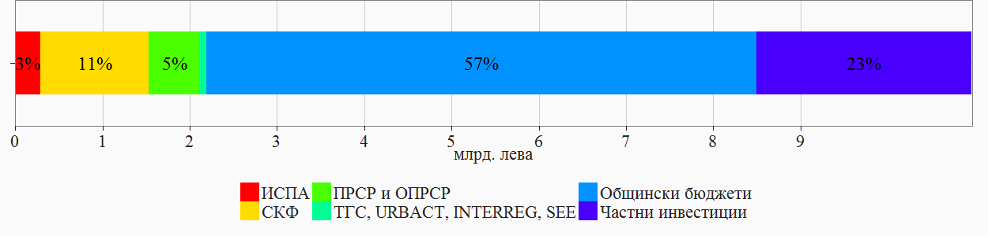
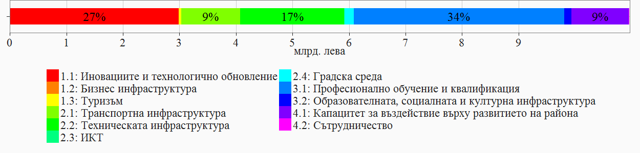
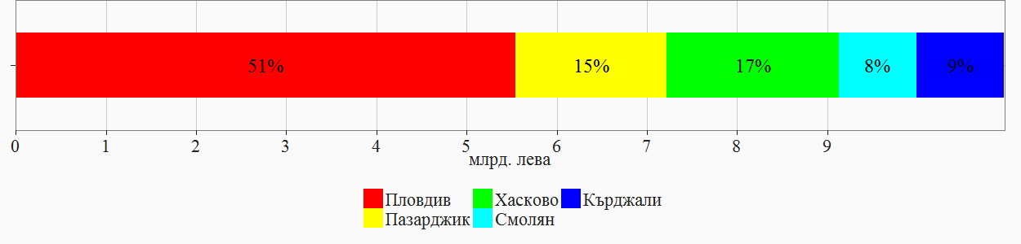
Източник: ИСУН, данни от фонд „Земеделие“ относно ПРСР, данни от УО на ОПРСРС, общински бюджетни, данни от МРРБ относно усвояването по ТГС, INTERREG, URBACT, SEE, НСИ, собствени изчисления.
Близо ¾ от тези средства са били осигурени с национални публични (общински или държавни) средства. Останалите източници на финансиране са европейски фондове, като най-значителен дял от тях имат структурните и кохезионния фонд.
По отношение на разпределението на финансовия ресурс по области, най-голям дял - близо половината от средствата, е бил изразходен в област Пловдив, което е очаквано предвид водещото значение на тази област по отношение на икономическото развитие на целия район. Между 15 и 20% от всички средства са били заделени за Хасковска и Пазарджишка област, и едва по около 10% от общия ресурс са били предназначени за областите Кърджали и Смолян.
Разпределението по специфични цели показва, че над 40% от всички средства са били изразходвани за подобряване на пазара на труда и за социални политики. Причината за това е, че голяма част от образователните услуги са делегирани от централната към местната власт и голям дял от общинските бюджети е разходван за общински училища и детски градини. Принос за по-доброто финансиране на дейностите за повишаване на количеството и качеството на работната сила в ЮЦР имат и реализираните по ОПРЧР 2007-2013 г. проекти.
Много висок е и делът на направените разходи на подобряване на техническата и транспортна инфраструктура, както и за подобряването на капацитета за въздействие върху развитието на ЮЦР. Основният източник на финансиране за тези типове инвестиции са както националните (централен и общински) бюджети, така и СКФ и ИСПА.
Пряко за Приоритет 1 на РПР на ЮЦР са изразходвани малко над ¼ от целия финансов ресурс за ЮЦР, като източник за тях са били основно европейски средства и частни инвестиции. Те основно са разходвани за развитие и внедряване на иновации и технологично обновление на средствата за производство. Въз основа на отчетената динамика на БВП и НИРД, би могло да се твърди, че направените инвестиции са били ефективни.
Общо от финансовия ресурс за ЮЦР около 28 % са били предназначени за транспортна или техническа инфраструктура (Приоритет 2), като от европейското финансиране, около 60% в региона е било инвестирано за постигането на приоритета. Постигнатите резултати показват подобрения в пътната и жп инфраструктура в региона, дела на домакинствата с широколентов интернет и дела на населението, свързано с обществена канализация (%).
За Приоритет 3 са инвестирани около 10% от платения ресурс по структурните и кохезионния фонд, като се добави и ресурса, който е заделен за пазара на труда и социалните политики, делът на инвестираните средства възлиза 35% от общия финансов ресурс за ЮЦР през 2007-2013 г. Индикаторите за резултат показват, че за разглеждания период от време заетостта е намаляла, а бедността се е увеличила значително. Но трябва да се има предвид значителното и негативно въздействие на икономическата криза върху тези два показателя. При разглеждане на заетостта в сравнителен план, само в Югозападния район спадът в показателя е по-нисък. За разглеждания период Южен централен район е с най-голямо увеличение на относителния дял на населението в риск от бедност или социално изключване, което вероятно се дължи отчасти и на по-аграрния профил на района. По този показател в ЮЦР само област Пловдив е на ниво под средното за страната.
В Приоритет 4 са инвестирани около 9% от финансовия ресурс за ЮЦР през 2007-2013 г. Измерването на постигнатите резултати в тази област е трудно и по-скоро опосредствано чрез реализирания напредък в другите приоритети на регионалния план за развитие. Трябва да се има предвид, че в тази графа по отношение на общинските бюджети са включени основно разходи за общинските служби, ред и сигурност и други текущи разходи, а не толкова капиталови разходи. Инвестиции по този приоритет са правени основно по ОПАК и различните трансгранични и транснационални програми за сътрудничество.
Наблюдаваните различия по области на ЮЦР, както по размер, така и по икономическа значимост се отразяват и в полученото през 2007-2013 г. финансиране. В Пловдивска област живее 46% от цялото население на ЮЦР и се произвежда 58% от брутната добавена стойност (БДС). Следват я областите Пазарджик и Хасково, с дялове в БДС от съответно 19% и 11%, докато в области Смолян и Кърджали се произвежда съответно 7% и 5% от добавената стойност в ЮЦР. Съответно в област Пловдив са били разходвани 51% от общия ресурс за ЮЦР, в Пазарджик и Хасково – по малко над 15%, а в Смолян и Кърджали – по 8-9%. Все пак, видимо направените инвестиции са допринесли за икономическото и социално сближаване в рамките на ЮЦР, тъй като делът на заделените за Пловдивска област средства е по-нисък от делът на областта в общата добавена стойност, произвеждана в ЮЦР.
Структурата по източници на финансиране също се различава по области. В икономически най-развитата Пловдивска област, делът на частните инвестиции, под формата на разходи за придобиване на дълготрайни материални активи, приближава 1/3 от общото финансиране, докато в най-слабо развитите области Смолян и Кърджали, тя е едва 1/10 от всички заделени за тези области средства. Съответно, делът на финансирането от национални публични (държавни или общински) средства е значително по-висок в по-слабо развитите области. Използваните по европейски програми средства също представляват по-голям дял от финансирането на области Смолян и Кърджали, където достигат 22-23% от общия ресурс на областите. За сравнение, в останалите три области, сумарно делът на средствата по СКФ, ПРСР и ОПРСР и трансграничните и транснационални програми за сътрудничество се движи в диапазона 15-18%.
Фигура 9. Структура на финансирането по източници на финансиране и области в ЮЦР през 2007-2013 г.
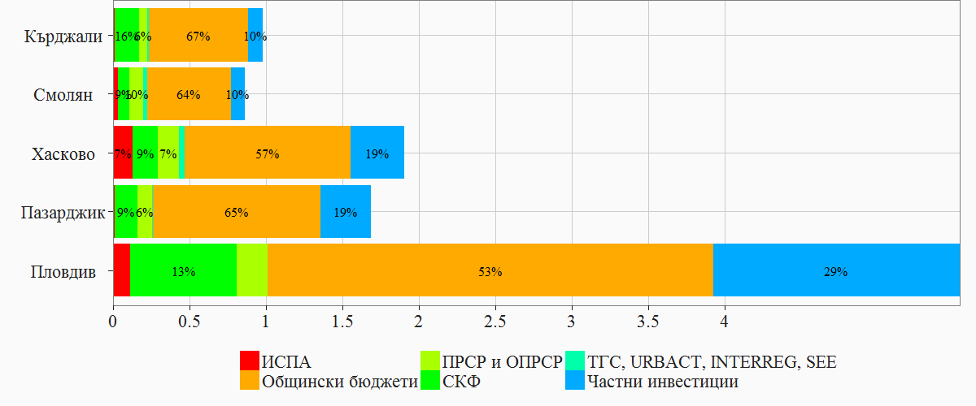
Източник: ИСУН, данни от фонд „Земеделие“ относно ПРСР, данни от УО на ОПРСРС, общински бюджетни, данни от МРРБ относно усвояването по ТГС, INTERREG, URBACT, SEE, НСИ, собствени изчисления.
Друга наблюдавана зависимост е връзката между нивото на икономическо развитие на съответната област и структурата на финансиране по специфични цели. Както се наблюдава и на общоевропейско равнище, по-развитите региони заделят по-голям ресурс за инвестиции за иновации и технологично обновяване, докато по-малко развитите региони инвестират повече в транспортна и техническа инфраструктура, тъй като възвращаемостта от този тип инвестиции в по-малко развитите региони е по-висока.
Фигура 10. Структура на финансирането по специфични цели и области на в ЮЦР през 2007-2013 г.
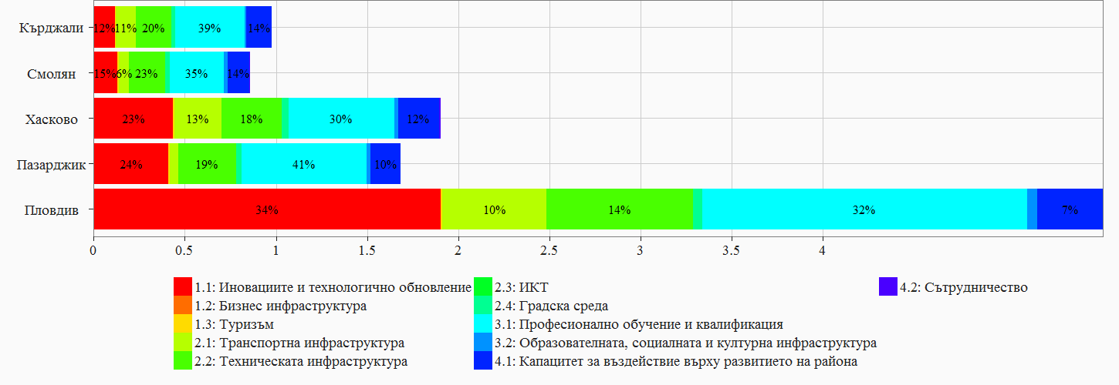
Източник: ИСУН, данни от фонд „Земеделие“ относно ПРСР, данни от УО на ОПРСРС, общински бюджетни, данни от МРРБ относно усвояването по ТГС, INTERREG, URBACT, SEE, НСИ, собствени изчисления.
Като отражение на вложените ресурси и постигнатите резултати в областите на ЮЦР се различават. Като резултат от по-високите инвестиции в иновации и технологично обновяване, растежът на брутната добавена стойност в по-развитите области като Пловдив и Пазарджик е по-висок, а спадът в заетостта – по-малък. Тези области са привлекли по-високи преки чуждестранни инвестиции и се характеризират с по-нисък демографски спад и с по-висок дял на завършилите висше образование лица.
Фигура 11. Процентно изменение в основни показатели, описващи икономическото и социално развитие на областите в ЮЦР за 2007-2012 г.
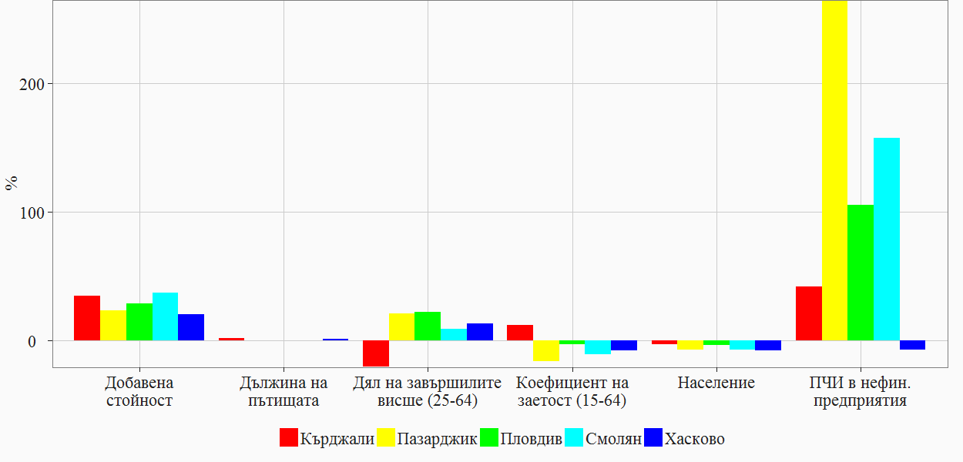
Източник: НСИ, собствени изчисления.
Сравнението на ЮЦР с останалите райони е направено въз основа на изплатените по СКФ средства на човек от населението, представено на фигурата по-долу.
Фигура 12. Изплатени средства по СКФ на човек от населението
Източник: ИСУН, собствени изчисления
Най-голям ресурс от средствата по СКФ е бил изразходен в най-богатия и в най-бедния район от ниво 2 в България, съответно в Югозападния и Северозападния райони. Причината за това е в целта на европейските фондове – от една страна те би следвало да се влагат в региони и дейности, които имат най-голям потенциал да създават растеж в дългосрочен план, а от друга страна, те би следвало да допринесат за икономическото и социално сближаване между регионите в Европа.
Най-високи средства за иновации и технологично обновяване са били изразходвани в Северния централен район и в Югозападния, а тези със социална насоченост са се концентрирали основно в Северозападния район. Разходите за транспортна и техническа инфраструктура на един човек от населението са били концентрирани в Южна България (и в трите района от ниво 2), докато тези за подобряване на социалната инфраструктура – в Северна България. Логично, най-много средства на един човек от населението за повишаване на институционалния капацитет са похарчени в Югозападния район, където се намира столицата на страната, в която са концентрирани държавните публични институции в България.

7. Резултати от оценката на организацията и на компетентните органи и ефективността на работа на аминистративните структури в процеса на разработване, изпълнение, наблюдение и оценка на рпр на юцр 2007-2013 г., включително по отношение прилагането на принципа на партньорство и осигуряване на информация и публичност за изпълнението РПР.
Структурата на организация при подготовка и изпълнение на РПР на ЮЦР следва законодателните изисквания, посочени в ЗРР и правилника за неговото прилагане. Законодателството е предвидило създаването на РСР и РКК, които имат координираща роля при изпълнението на РПР, но не разполагат с оперативни и финансови възможности да управляват изпълнението. Липсата на орган, който да разполага с права, отговорности и възможности, включително финансови, да следи, координира и провежда регионална политика, е пречка за провеждане на ефективна регионална политика. Към момента организацията на управление не предвижда по-голяма децентрализация, въпреки че през последните години са правени стъпки в тази посока.
Анализът на съществуващата организация, разпределение на отговорници и роли между заинтересованите страни показа, че има подобрение по отношение на координацията и сътрудничеството при подготовката и изпълнението на РПР на ЮЦР през годините от 2007 до 2013. В същото време е възможно подобрение в следните области:
- Има застъпване в ролята и състава на РСР и РКК, което предполага възможности за оптимизиране на организацията и координацията на съвета и комитета.
- Законодателството не предвижда в РСР да участват представители на НПО, на академичните среди или представители на гражданите регулярно, макар да е предвидена възможност такива да бъдат канени по усмотрение на председателя на РСР при обсъждане на специфични теми. Това ограничава полезността на РСР и намалява ефективността на координацията и участието на всички заинтересовани страни в процеса на регионално управление.
- Нормативното изискване за представителство в РСР на съответните министерства на ниво зам. министри осигурява присъствието на политически ангажирани лица, оторизирани да вземат решения. В същото време зам. министрите рядко присъстват лично на заседанията на РСР и обикновено изпращат заместници. Това редуцира желания ефект и представителност, предвидени в ЗРР.
- Популяризирането на изпълнението на РПР, заседанията на РСР и провеждането на регионална политика като цяло може да бъде подобрено. Липсва информационен портал на района. Наличната информация е разпокъсана между различни страни, включително МРРБ, областните и общинските администрации. В този аспект разработката на областна администрация Смолян може да се използва като основа за създаване на информационен портал на района, който да канализира информацията и да способства за по-добра информираност на гражданите и подобряване на сътрудничеството с тях.
- Липсата на интегрирана информационна система за наблюдение на изпълнението на мерките от Плана затруднява наблюдението и ограничава възможностите за проактивно управление. Макар в Правилника за прилагане на ЗРР (ППЗРР) да се визира създаването на единна информационна система за управление на регионалното развитие, която да способства за ефективно и

- ефикасно управление, такава все още не съществува.
Прилагане на принципа на партньорство и участие на заинтересованите страни в процесите на планиране и управление на РПР
Основните заинтересовани страни в лицето на държавните структури (МРРБ и останалите министерства, представители на оперативните програми и ЦКЗ, общински власти), местните власти (кметове на общини) и официално представените организации на работодателите и на работниците и служителите на национално равнище са включени в процесите на подготовка, управление и изпълнение на РПР чрез участието им в РСР и РКК. На заседанията на РСР на ЮЦР са канени и присъстват представители на бизнеса, НПО, академичните среди и гражданско общество предимно от съответната област, чийто областен управител е председател и домакин. Законодателството не предвижда изрично участието им в тези органи, така както е предвидено например за състава на комитетите за наблюдение по оперативните програми. Макар в законодателството да е предвидена възможност представители на тези заинтересовани страни да бъдат канени на заседания на РСР, участието им в заседанията е несистематично. Създаването на условие за систематично участие в заседанията на РПР на представители на НПО, бизнеса, академичните среди и на гражданското общество ще подобри прилагането на принципа на партньорство, а от тук и на заинтересоваността на местните среди и подобряване ефективността на прилаганите регионални политики.
Респондентите на онлайн проучването не са категорични по отношение на това дали всички заинтересовани страни са включени в процеса на планиране, изпълнение и наблюдение на РПР - 43% отговарят утвърдително, докато останалите отговарят отрицателно (15%) или нямат мнение (42%).
На проведената фокус група беше обсъдена и подчертана необходимостта от по-пълноценно участие на представители на НПО, бизнеса и академичните среди в работата на РСР.

8. обобщени изводи, препоръки от последващата оценка на рпр на юцр 2007-2013 г.
За разглеждания период 2007-2013 г. в ЮЦР се наблюдава положително въздействие по отношение на подобряване на средата за живот, изразено в по-добра инфраструктура – градска среда, ВиК, пътища, сметосъбиране. Не се забелязва въздействие по отношение на икономическото развитие, а безработицата и бедността нарастват.
В периода 2007 – средата на 2014 г. в района са изразходвани близо 11 млрд. лева. Около ¾ от тези средства са били осигурени с национални публични (общински или държавни) средства. Останалите източници на финансиране са европейски фондове.
Разпределението на финансовите ресурси по области следва икономическата значимост и мощ на областите. Най-голям дял от финансовите ресурси е усвоен от област Пловдив - 51%, в Пазарджик и Хасково са малко над 15%, а в Смолян и Кърджали – по 8-9%. Структурата по източници на финансиране също се различава по области. В икономически най-развитата Пловдивска област, делът на частните инвестиции приближава 1/3 от общото финансиране, докато в най-слабо развитите области Смолян и Кърджали тя е едва 1/10 от всички заделени за тези региони средства. Съответно, делът на финансирането от национални публични (държавни или общински) средства е значително по-висок в по-слабо развитите области.
Друга наблюдавана закономерност е, че по-развитите региони заделят по-голям ресурс за инвестиции за иновации и технологично обновяване, докато по-малко развитите региони инвестират повече в транспортна и техническа инфраструктура.
За анализирания период икономическото състояние на ЮЦР се запазва непроменено. Водещо място в икономическото развитие на района, оценено чрез БВП на човек от населението, заема област Пловдив. Въпреки че е налице тенденция на непрекъснато увеличаване на стойностите на показателя, районът запазва четвъртото място в страната. По отношение на БВП на човек от населението, измерен на база „стандарт на покупателна способност“ се установява тенденция на бавно приближаване до средното равнище на ЕС. Въздействие върху икономическото развитие оказва установилата се след 2009 г. икономическа и финансова криза. В тези условия, видно от анализираните индикатори, бизнесът в района е предприел стратегия на оцеляване – преструктуриране на предприятията, изразяващо се в преминаване в по-долната категория с по-малко заети лица или закриване, намаляване на разходите за ДМА. На този фон наблюдаваното увеличение на ЧПИ е определено добра индикация за намеренията на бизнеса да продължи да се развива, за което обаче е нужна целенасочена и интегрирана подкрепа от местните власти, изразяваща се в осигуряване на подходящ персонал, модерна инфраструктура, качествена администрацията – ниско ниво на корупция, прозрачност и яснота на правилата и законите.
Наблюдава се положителна тенденция при разходите за НИРД и заетите в тази сфера, но постигнатото е далеч под планираното. По показателя ,,Дял на населението на възраст 24-65 г. с висше образование” ЮЦР се нарежда на последно място в страната. Във вътрешнорегионален план изоставането по този показател е най-голямо в област Кърджали. Налице е тенденция на задълбочаване на вътрешнорегионалните различия. В следващия програмен период е важно да се използват възможностите, които ще предостави новата Оперативна Програма „Наука и образование за интелигентен растеж“ за развиране на научния потенциал на района, особено по отношение на силните за района научни специализации като селското стопанство, както и за подобряване на връзката между науката и бизнеса.
Наблюдава се положителна тенденция в развитието на туризма. Повишаването на приходите от нощувки е показател на засиления туристически интерес към района. Териториалните диспропорции, обаче, са индикация за еднопосочното развитие на сектора – главно сезонен зимен ски туризъм. Немалкият брой наскоро приключили/ изпълняващи се проекти за изграждане на туристически атракции ще доведе до усвояване на разнообразния туристически потенциал на ЮЦР. В тази връзка е особено важно изградените атракции да се обединят в регионален продукт, който да задържа туристите на територията на района по-дълго.
Състоянието и динамиката на ключовите показатели на пазара на труда показват, че в ЮЦР те са с по-лоши характеристики в сравнение със средноевропейските нива, като за оценявания период тези характеристики не се подобряват. Протичащите общи отрицателни процеси в резултат от глобалната икономическа и финансова криза допълнително отдалечават България и в частност ЮЦР от равнищата на заетост, безработица и икономическа активност в ЕС.
На ниво области в ЮЦР, услугите в системата на здравеопазването са неравномерно разпределени, като се наблюдава задълбочаване на вътрешнорегионалните различия.
В периода 2007-2013 г. е рехабилитирана пътна инфраструктура, която е значима от гледна точка на осигуряване на свързаност и подобряване на състоянието на пътищата, но незначителна като процент от общата пътна мрежа в региона (3,47%). Необходимо е да се продължи приоритетното изграждане/рехабилитиране на пътни връзки, които са от значение за бизнеса, за пълноценно използване на създадените туристически продукти и за осигуряване на свързаност на отдалечени населени места.
Наблюдава се стабилен напредък при удвояване и електрификация на ж.п. линии и изграждане на екологична инфраструктура (сметища и ПСОВ). Делът на населението, обслужвано от организирано сметосъбиране във всички области на ЮЦР трайно нараства. Налице са много ниски междурегионални различия по стойността на показателя. Намаляване на вътрешнорегионалните различия се регистрира и по отношение на дела на обслуженото население от ПСОВ. В района обаче няма област със стойности над средните нива за страната. Разходите за опазване и възстановяване на околната среда, както и инвестициите на глава от населението в периода от 2007 до 2012 г. се повишават. В същото време инвестициите в района за периода са около 1,5 пъти по-ниски сравнени със средните инвестиции за страната. Районът трябва да продължи инвестициите в екологична инфраструктура с укорени темпове, особено що се отнася до мерки за предотвратяване на наводненията и свлачищни процеси, на които районът е изложен напоследък.
Особено голямо подобрение се отчита по отношение на подобряване на достъпа до интернет. В това отношение вътрешнорегионалните различия се изглаждат, като Кърджали и Смолян наваксват разликата с останалите области в района.
Районът остава на първо място по производство на енергия от ВЕИ, като около 90% от тази енергия е от водни източници (ВЕЦ и ПАВЕЦ). Както за страната, така и в ЮЦР се наблюдава увеличаване на застроените мощности за производство на енергия от ВЕИ. В последните години се установява тенденция на увеличаване на дела от енергията, произведена от слънчева енергия и биомаса. В това отношение страната и районът са превишили целевата стойност от 16% дял на ВЕИ от крайното енергийно потребление. Няма данни, които да позволяват оценка на постигнатия напредък по отношение на повишаване на енергийната ефективност.
Развитието на района в желаната посока е пряко свързано с компетенциите на регионалните и местни власти за разработване и реализация на териториални и секторни политики, както и с капацитета за управление на проекти и обслужване на гражданите и местния бизнес. Подобряването на качеството на предлаганите административни услуги за гражданите и бизнеса е фактор за привличане на инвеститори. Качеството на публичните услугите води както до повишаване конкурентоспособността на местната икономика, така и да повишаване на качеството на живот. Макар да се забелязва подобрение в тази област, то като цяло е бавно и несистематично. Продължаващи и систематични усилия са необходими в следващия програмен период, за да се почувства значително подобрение на обслужването на гражданите и бизнеса от администрацията, включително в рамките на въвеждане на електронното управление.
Структурата на организация при подготовка и изпълнение на РПР следва законодателните изисквания, посочени в ЗРР и правилника за неговото прилагане. Липсата на орган, който да разполага с права, отговорности и възможности, включително финансови, да следи, координира и провежда регионална политика, е коментирано многократно по различни поводи и в различни документи като пречка за провеждане на ефективна регионална политика. Към момента организацията на управление не предвижда по-голяма децентрализация, макар в последните години да са правени стъпки в тази посока.
Анализът на съществуващата организация, разпределение на отговорници и роли между заинтересованите страни показа, че има подобрение по отношение на координацията и сътрудничеството при подготовката и изпълнението на РПР през годините от 2007 до 2013. В същото време е възможно подобрение в следните области:
- Оптимизиране на организацията и координацията на РСР и РКК.
- По-активно включване на НПО, на академичните среди или представители на гражданите в работата на РСР
- Популяризирането на изпълнението на РПР, заседанията на РСР и провеждането на регионална политика като цяло може да бъде подобрено.
- Създаването на интегрирана информационна система за управление на регионалното развитие, ще способства наблюдение на изпълнението на регионалната политика, така като е предвидено в ППЗРР.
На база на направените анализи се препоръчва:
- В района да се изпълняват интегрирани мерки в подкрепа на развитието на бизнеса и интегрирани мерки в подкрепа на развитието на туризма;
- Да се насърчава и укрепва връзката между науката и бизнеса;
- Да се разгледа възможността за обединяване на Регионалния съвет за развитие и Регионалния координационен комитет с цел оптимизиране на работата;
- Да се разшири състава на Регионалния съвет за развитие, като в него се включат представители на неправителствени организации, академичните среди и на гражданското общество;
- Да се създаде интернет портал на района;
- Да се изгради платформа на информационна система, която да предоставя информация за изпълнението на проекти, инициативи и инвестиции в района по общини и области;
- Да се създаде единна информационна система за управление на регионалното развитие.

